
kaasproeverij-kaastest—hollandsekazen-bestgetest-jongebelegen-fabriekskaas-kaasboerderij
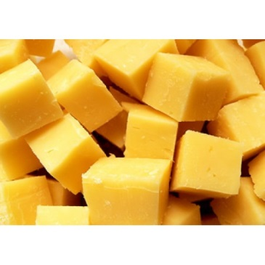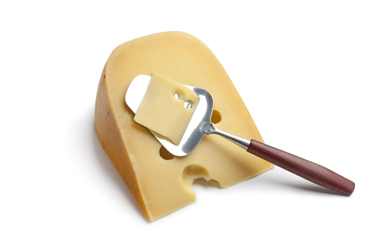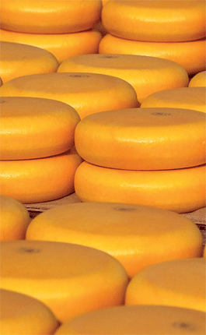
(weer zo’n leuk ideetje van Ineke)
Eigenlijk wordt het ook een traditie: een eigen proeverij/test.
Dit jaar willen we graag weten of jullie verschil proeven tussen fabriekskazen en boerenkazen.
Datum en tijd volgen nog

Hoe wordt kaas gemaakt?
Voor het maken van één kilo (Goudse) kaas is ongeveer 10 liter melk nodig. De productie van kaas begint ’s morgens in de melkput. Daar melken we de koeien. Direct na het melken gaan wij kaasmaken. De ochtendmelk is dus nog warm als het de tobbe in gaat. Verser kan niet!
Als de melk in de tobbe zit (maar liefst 1000 liter!), voegen we diverse toevoegingen toe, zoals o.a. zuursel en stremsel. Zuursel geeft de kaas een goede smaak en zorgt dat het langer houdbaar blijft. Stremsel is nodig om de vaste stoffen in de melk samen te laten klonteren.

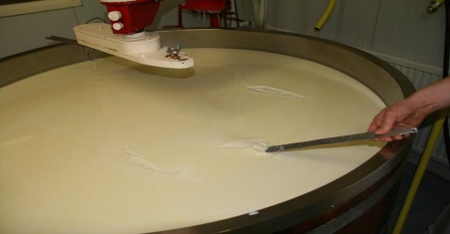Stremmen
Na ongeveer een half uurtje ontstaat een dikke massa. De melk is dan ‘gestremd’, oftewel dik geworden.

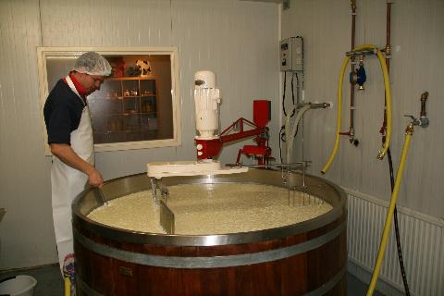Snijden en roeren
Deze massa snijden we vervolgens in kleine stukjes. Daarna roeren we het geheel zorgvuldig. Hierbij komt geel vocht vrij. Dit noemen we de wei. De stukjes gestremde melk noemen we wrongel. Deze wrongel vormt de grondstof voor de kaas.

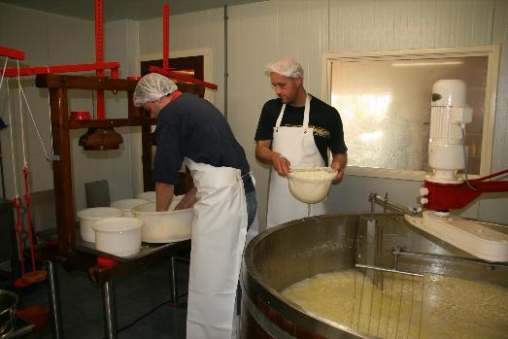In het vat
Als de wrongel helemaal goed is, gaat het goedje in een kaasvat.

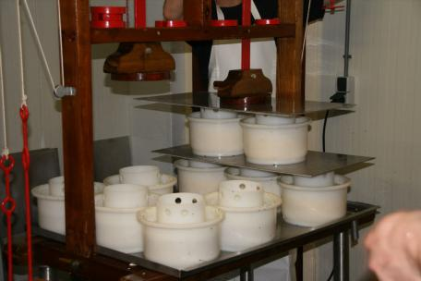Persen
Deze vaten gaan onder een pers. Door de kaas te persen krijg je een goede dichte korst en krijgt de kaas de gewenste vorm.

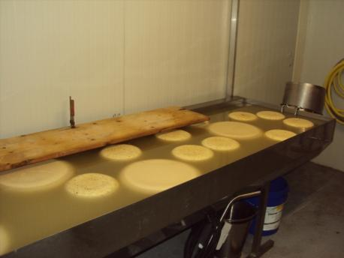Pekelen
Na het persen volgt het zouten, ofwel pekelen, van de kaas. Dit gebeurt in een speciaal pekel bad. Zout is nodig voor de stevigheid, de houdbaarheid en natuurlijk ook voor de smaak van je kaas.

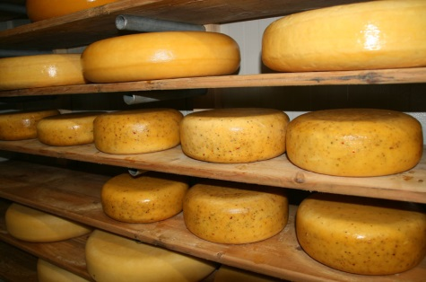Coating
Na het pekel bad laten we de kazen uitlekken. Als ze droog zijn gaan ze op een plank in de kaasopslag. Daar worden de kazen dagelijks gekeerd en worden ze voorzien van een laagje kunststof coating. Deze beschermlaag voorkomt schimmelvorming en uitdroging. Na vier weken rijpen heb je al een echte kaas die gegeten kan worden.

Hoe oud is de kaas?
Jong: vier weken
Jong belegen: acht weken
Belegen: vier maanden
Extra belegen: zeven maanden
Oud: tien maanden
Overjarig: 1 jaar en ouder
Na de bereiding worden de kazen regelmatig gecontroleerd en beoordeeld op samenstelling, smaak en verontreinigingen. Als een kaas een kaasmerk heeft, oftewel een rond plaatje met daarin een nummer en een lettercode, dan weet je dat je te maken hebt met kwaliteitskaas.

